Nº141
MEMORANDUM
Para: Licda. Keren Serrano/ Acceso a la Información
De: Tec. Zenayda Yaneth Alas/ Jefa de Dpto. Gestión de Riesgo y Adaptación al Cambio Climático
Asunto: Entrega de Memoria de Labores
Fecha: 5 de octubre de 2023
Por medio de la presente hago entrega de información requerida por su persona de manera digital y Física por medio de memorándum ref. UAIP-103-2023
DESCRIPCIÓN BREVE: Se informa de las actividades realizadas Durante El Tercer Trimestre del año 2023
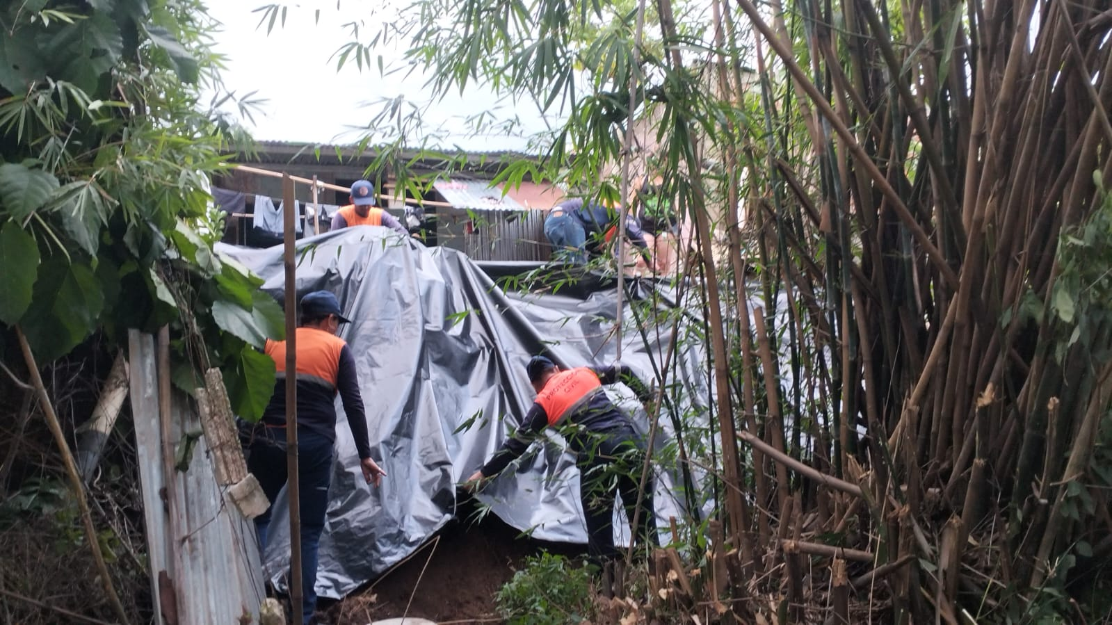

OBJETIVO GENERAL:
DIRIGIR TODAS LAS ACTIVIDADES EN PRO DEL MEJORAMIENTO Y DE RESPUESTA INMEDIATA HACIA LA POBLACION RELACIONADA CON NUESTRA UNIDAD.

OBJETIVO ESPECIFICO:
PLANIFICAR CON LA COMISION EN PLENO, LAS ACTIVIDADES DE LOS PLANES CONTEMPLADOS EN LAS METAS DE ESTE PLAN OPERATIVO, Y ASI FACILITAR LA CALIDAD DE RESPUESTA INMEDIATA PARA NUESTRA INSTITUCION ASI COMO PARA LA POBLACION EN GENERAL.

ACTIVIDADES REALIZADAS
SOCIAL | PLAN ADMINISTRATIVO 2023 | SE HAN ELABORADO LOS REQUERIMIENTOS PARA TENER LOS INSUMOS NECESARIOS Y DAR UNA MEJOR ATENCION A LOS USUARIOS | SE A COMPRADO LO SOLICITADO
MEDIO AMBIENTAL | PLAN CASTOR 2023 | IDENTIFICAR 30 QUEBRADAS Y TRAGANTES DE ZONAS VULNERABLES PARA EVITAR INUNDACIONES | SE REALIZO SU EJECUCION CON EXITO
MEDIO AMBIENTAL | PLAN FIESTAS AGOSTINAS 2023 | SE DISEÑO PLAN CON LOS EQUIPOS DE PRIMERA RESPUESTA DE NUESTRO MUNICIPIO | SE EJECUTO CON EXITO
SOCIAL | PLAN INDEPENDENCIA 2023, 202 AÑOS | SE DISEÑO PLAN CON LA COMISION DE PROTECCION CIVIL DE NUESTRO MUNICIPIO | SE EJECUTO CON EXITO
SOCIAL | PLAN EMERGENCIAS 2023 | SE ELABORO PLAN ABIERTO PARA DAR RESPUESTAS A SITUACIONES IMPREVISTAS DENTRO DE NUESTRO DEPARTAMENTO Y DENTRO DEL MUNICIPIO, SITUACIONES NATURALES Y ANTROPICAS | SE EJECUTA HASTA EL MOMENTO CON ÉXITO, SUPERANDO UNA ALERTA AMARILLA POR LLUVIAS.

Actividades Ejecutadas para el logro de Metas
  - Plan Emergencias 2023 Ejecución de plan para dar respuestas a situaciones imprevistas dentro de nuestra unidad y dentro del Municipio situaciones Naturales y Antrópicas:
- Inundaciones en el Municipio por lluvias
- caída de árboles realización de tala y poda de Árboles.
- Deslizamientos de tierra
- Enjambres de Abejas
- Rescate de Animales
- Reuniones de Comisiones Municipales
Plan Castor 2023
- Finalizada la ejecución con éxito
Plan Vacaciones Agostinas 2023
-Aprobado y ejecutado con éxito
Plan Independencia 2023, 202 años.
- Aprobado y ejecutado con éxito

Actividades realizadas para logro de Metas
- Brigadas Médicas en conjunto con Clínica Municipal y Unidades de Salud.
- Controles de Focos
- Fumigaciones y Abatización
- Apoyo a eventos
- Limpieza de tragantes
- Limpieza de Quebradas
- Apoyo con enjambres de Abejas
- Apoyo de tala y poda Centros Escolares
- Remoción de tierra por deslizamientos

- Cuales han sido los logros, avances, problemas y retos con los que se enfrentó en la Dpto. Gestión de Riesgo

N° | Logros | Avances | Problemas | Retos
1 | - Aprobación de  Planes Municipales  - Planes Ejecutados  - Restablecer el servicio de nuestra unidad móvil | - 137 Inspecciones  Realizadas  - Más de 900 árboles poda y tala realizada  - 13 Campañas de  Salud  - 79 actividades en apoyo a unidades municipales comunidades e instituciones. | -Unidad sin  Motocicleta  -no se tiene vehículo para retirar basura generada por nuestras acciones | - Brindar cada  Día un mejor servicio a la Población.

FOTOS DE ACTIVIDADES

